ПИШПЕК
Сведения для этой эпохи пока не найдены
42.86711, 74.60762

Фотография пока не добавлена
РУССКИЙ
Сведения для этой эпохи пока не найдены.

ФРУНЗЕ
Дом на улице Боконбаева
42.86711, 74.60762
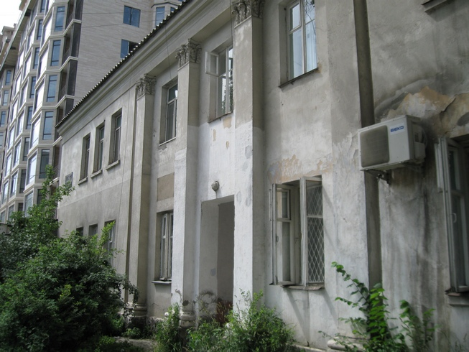
Дом на улице Боконбаева · Владимира Петрова
РУССКИЙ Дом на улице Боконбаева
Фото Владимира Петрова.
Источник: https://bimap.su/description/frunze/23a_Dom_na_Bokonbaeva.txt · BIMAP
Фотографии и материалы принадлежат их авторам; лицензия не указана

БИШКЕК
Сведения для этой эпохи пока не найдены
42.86711, 74.60762

Фотография пока не добавлена
РУССКИЙ
Сведения для этой эпохи пока не найдены.

